Администрация городского округа
муниципального образования
«город Саянск»

ПОСТАНОВЛЕНИЕ

От | 08.04.2024 | № | 110-37-447-24
г.Саянск

 |  | ⎡ | О внесении изменений в постановление администрации городского округа муниципального образования «город Саянск» от 06.09.2023 № 110-37-1059-23 «Об утверждении схемы размещения гаражей, являющихся некапитальными сооружениями, либо стоянок технических или других средств передвижения инвалидов на территории городского округа муниципального образования «город Саянск» | ⎤

Руководствуясь статьей 39.33, 39.36-1 Земельного кодекса Российской Федерации, статьей 16 Федерального закона от 6 октября 2003 года № 131-ФЗ «Об общих принципах организации местного самоуправления в Российской Федерации», постановлением Правительства Иркутской области 5 октября 2021 года № 715-пп «Об утверждении Положения об отдельных вопросах использования земель или земельных участков, находящихся в государственной или муниципальной собственности, для возведения гражданами гаражей, являющихся некапитальными сооружениями, либо для стоянки технических и других средств передвижения инвалидов вблизи их места жительства на территории Иркутской области», статьей 38 Устава муниципального образования «город Саянск», администрация городского округа муниципального образования «город Саянск»
ПОСТАНОВЛЯЕТ:
1. Внести в постановление администрации городского округа муниципального образования «город Саянск» от 06.09.2023 от 110-37-1059-23 «Об утверждении схемы размещения гаражей, являющихся некапитальными сооружениями, либо стоянок технических или других средств передвижения инвалидов на территории городского округа муниципального образования «город Саянск», в редакции от 18.01.2024 № 110-37-65-24, от 31.01.2024 № 110-37-114-24, от 14.02.2024 № 110-37-172-24, 12.03.2024 № 110-37-325-24 (опубликовано в газете «Саянские зори» выпуск от 14.09.2023 № 36, 25.01.2024 № 3, 08.02.2024 № 5, 22.02.2024 № 7, от 21.03.2024 № 11) следующие изменения:
1) пункты 52, 81 текстовой части схемы размещения гаражей, являющихся некапитальными сооружениями, а также стоянки технических или других средств передвижения инвалидов вблизи их места жительства на территории городского округа муниципального образования «город Саянск» изложить в редакции Приложения 1;
2) слова «Вблизи места жительства – расстояние в радиусе 300 метров от места стоянки технических средств или других средств передвижения инвалидов до места жительства инвалидов» в текстовой части схемы размещения гаражей, являющихся некапитальными сооружениями, а также стоянки технических или других средств передвижения инвалидов вблизи их места жительства на территории городского округа муниципального образования «город Саянск» изложить в следующей редакции:
«Вблизи места жительства – расстояние в радиусе 500 метров от места стоянки технических средств или других средств передвижения инвалидов до места жительства инвалидов»
3) текстовую часть схемы размещения гаражей, являющихся некапитальными сооружениями, а также стоянки технических или других средств передвижения инвалидов вблизи их места жительства на территории городского округа муниципального образования «город Саянск» (Приложение 1) дополнить пунктами 224-259;
4) графическую часть схемы размещения гаражей, являющихся некапитальными сооружениями, а также стоянки технических или других средств передвижения инвалидов вблизи их места жительства на территории городского округа муниципального образования «город Саянск» (Приложение 2) дополнить графическими схемами размещения гаражей с 224-259.
2. Опубликовать настоящее постановление на «Официальном интернет-портале правовой информации городского округа муниципального образования «город Саянск» (http://sayansk-pravo.ru), в газете «Саянские зори» (кроме приложения 2) и разместить на официальном сайте администрации городского округа муниципального образования «город Саянск» в информационно-телекоммуникационной сети «Интернет».
3. Настоящее постановление вступает в силу со дня его официального опубликования
4. Контроль исполнения настоящего постановления возложить на заместителя мэра городского округа по вопросам жизнеобеспечения города – председателя Комитета по жилищно-коммунальному хозяйству, транспорту и связи.

Исполняющий обязанности мэра
городского округа муниципального
образования «город Саянск» А.В. Ермаков

Исп. Прокопьева Е.В.
5-24-21

Приложение 1
к постановлению администрации городского
округа муниципального образования «город Саянск»
от 08.04.2024 № 110-37-447-24

ТЕКСТОВАЯ ЧАСТЬ СХЕМЫ РАЗМЕЩЕНИЯ ГАРАЖЕЙ, ЯВЛЯЮЩИХСЯ НЕКАПИТАЛЬНЫМИ СООРУЖЕНИЯМИ, А ТАКЖЕ СТОЯНОК ТЕХНИЧЕСКИХ ИЛИ ДРУГИХ СРЕДСТВ ПЕРЕДВИЖЕНИЯ ИНВАЛИДОВ ВБЛИЗИ ИХ МЕСТА ЖИТЕЛЬСТВА НА ТЕРРИТОРИИ ГОРОДСКОГО ОКРУГА МУНИЦИПАЛЬНОГО ОБРАЗОВАНИЯ «ГОРОД САЯНСК»

№  п/п | Адрес расположения (место расположения) | Площадь земельного участка, кв. м | Кадастровый номер земельного участка  (при наличии), кадастровый квартал | Площадь места размещения, кв.м | Вид объекта | Сведения о наличии либо отсутствии гаража
52. | Российская Федерация, Иркутская область, городской округ город Саянск, город Саянск, микрорайон Молодежный, восточнее многоквартирного дома № 3 | 14 | 38:28:010410 | 14 | стоянка технических или других средств передвижения инвалидов | имеется
81. | Российская Федерация, Иркутская область, городской округ город Саянск, город Саянск, микрорайон Молодежный, восточнее многоквартирного дома № 3 | 19 | 38:28:010410 | 19 | гараж, являющийся некапитальным сооружениям | отсутствует
224. | Российская Федерация, Иркутская область, городской округ город Саянск, город Саянск, северо-западнее пересечения улицы В.И. Ленина и проспекта Мира | 18,5 | 38:28:010501 | 18,5 | гараж, являющийся некапитальным сооружениям | имеется
225. | Российская Федерация, Иркутская область, городской округ город Саянск, город Саянск, северо-западнее пересечения улицы В.И. Ленина и проспекта Мира | 15,6 | 38:28:010501 | 15,6 | гараж, являющийся некапитальным сооружениям | имеется
226. | Российская Федерация, Иркутская область, городской округ город Саянск, город Саянск, северо-западнее пересечения улицы В.И. Ленина и проспекта Мира | 24,9 | 38:28:010501 | 24,9 | гараж, являющийся некапитальным сооружениям | имеется
227. | Российская Федерация, Иркутская область, городской округ город Саянск, город Саянск, северо-западнее пересечения улицы В.И. Ленина и проспекта Мира | 7,5 | 38:28:010501 | 7,5 | гараж, являющийся некапитальным сооружениям | имеется
228. | Российская Федерация, Иркутская область, городской округ город Саянск, город Саянск, северо-западнее пересечения улицы В.И. Ленина и проспекта Мира | 21,5 | 38:28:010501 | 21,5 | гараж, являющийся некапитальным сооружениям | имеется
229. | Российская Федерация, Иркутская область, городской округ город Саянск, город Саянск, северо-западнее пересечения улицы В.И. Ленина и проспекта Мира | 13,1 | 38:28:010501 | 13,1 | гараж, являющийся некапитальным сооружениям | имеется
230. | Российская Федерация, Иркутская область, городской округ город Саянск, город Саянск, северо-западнее пересечения улицы В.И. Ленина и проспекта Мира | 13,3 | 38:28:010501 | 13,3 | гараж, являющийся некапитальным сооружениям | имеется
231. | Российская Федерация, Иркутская область, городской округ город Саянск, город Саянск, северо-западнее пересечения улицы В.И. Ленина и проспекта Мира | 23,3 | 38:28:010501 | 23,3 | гараж, являющийся некапитальным сооружениям | имеется
232. | Российская Федерация, Иркутская область, городской округ город Саянск, город Саянск, северо-западнее пересечения улицы В.И. Ленина и проспекта Мира | 6 | 38:28:010501 | 6 | гараж, являющийся некапитальным сооружениям | имеется
233. | Российская Федерация, Иркутская область, городской округ город Саянск, город Саянск, северо-западнее пересечения улицы В.И. Ленина и проспекта Мира | 20,2 | 38:28:010501 | 20,2 | гараж, являющийся некапитальным сооружениям | имеется
234. | Российская Федерация, Иркутская область, городской округ город Саянск, город Саянск, северо-западнее пересечения улицы В.И. Ленина и проспекта Мира | 17 | 38:28:010501 | 17 | гараж, являющийся некапитальным сооружениям | имеется
235. | Российская Федерация, Иркутская область, городской округ город Саянск, город Саянск, северо-западнее пересечения улицы В.И. Ленина и проспекта Мира | 14,6 | 38:28:010501 | 14,6 | гараж, являющийся некапитальным сооружениям | имеется
236. | Российская Федерация, Иркутская область, городской округ город Саянск, город Саянск, северо-западнее пересечения улицы В.И. Ленина и проспекта Мира | 21,8 | 38:28:010501 | 21,8 | гараж, являющийся некапитальным сооружениям | имеется
237. | Российская Федерация, Иркутская область, городской округ город Саянск, город Саянск, северо-западнее пересечения улицы В.И. Ленина и проспекта Мира | 20,1 | 38:28:010501 | 20,1 | гараж, являющийся некапитальным сооружениям | имеется
238. | Российская Федерация, Иркутская область, городской округ город Саянск, город Саянск, северо-западнее пересечения улицы В.И. Ленина и проспекта Мира | 16,4 | 38:28:010501 | 16,4 | гараж, являющийся некапитальным сооружениям | имеется
239. | Российская Федерация, Иркутская область, городской округ город Саянск, город Саянск, северо-западнее пересечения улицы В.И. Ленина и проспекта Мира | 19,7 | 38:28:010501 | 19,7 | гараж, являющийся некапитальным сооружениям | имеется
240. | Российская Федерация, Иркутская область, городской округ город Саянск, город Саянск, северо-западнее пересечения улицы В.И. Ленина и проспекта Мира | 18,2 | 38:28:010501 | 18,2 | гараж, являющийся некапитальным сооружениям | имеется
241. | Российская Федерация, Иркутская область, городской округ город Саянск, город Саянск, северо-западнее пересечения улицы В.И. Ленина и проспекта Мира | 15,6 | 38:28:010501 | 15,6 | гараж, являющийся некапитальным сооружениям | отсутствует
242. | Российская Федерация, Иркутская область, городской округ город Саянск, город Саянск, северо-западнее пересечения улицы В.И. Ленина и проспекта Мира | 19,2 | 38:28:010501 | 19,2 | гараж, являющийся некапитальным сооружениям | имеется
243. | Российская Федерация, Иркутская область, городской округ город Саянск, город Саянск, северо-западнее пересечения улицы В.И. Ленина и проспекта Мира | 17,1 | 38:28:010501 | 17,1 | гараж, являющийся некапитальным сооружениям | имеется
244. | Российская Федерация, Иркутская область, городской округ город Саянск, город Саянск, северо-западнее пересечения улицы В.И. Ленина и проспекта Мира | 22 | 38:28:010501 | 22 | гараж, являющийся некапитальным сооружениям | имеется
245. | Российская Федерация, Иркутская область, городской округ город Саянск, город Саянск, северо-западнее пересечения улицы В.И. Ленина и проспекта Мира | 17,4 | 38:28:010501 | 17,4 | гараж, являющийся некапитальным сооружениям | имеется
246. | Российская Федерация, Иркутская область, городской округ город Саянск, город Саянск, северо-западнее пересечения улицы В.И. Ленина и проспекта Мира | 17,4 | 38:28:010501 | 17,4 | гараж, являющийся некапитальным сооружениям | отсутствует
247. | Российская Федерация, Иркутская область, городской округ город Саянск, город Саянск, северо-западнее пересечения улицы В.И. Ленина и проспекта Мира | 15,6 | 38:28:010501 | 15,6 | гараж, являющийся некапитальным сооружениям | отсутствует
248. | Российская Федерация, Иркутская область, городской округ город Саянск, город Саянск, северо-западнее пересечения улицы В.И. Ленина и проспекта Мира | 12,9 | 38:28:010501 | 12,9 | гараж, являющийся некапитальным сооружениям | отсутствует
249. | Российская Федерация, Иркутская область, городской округ город Саянск, город Саянск, северо-западнее пересечения улицы В.И. Ленина и проспекта Мира | 20,3 | 38:28:010501 | 20,3 | гараж, являющийся некапитальным сооружениям | имеется
250. | Российская Федерация, Иркутская область, городской округ город Саянск, город Саянск, северо-западнее пересечения улицы В.И. Ленина и проспекта Мира | 15,6 | 38:28:010501 | 15,6 | гараж, являющийся некапитальным сооружениям | отсутствует
251. | Российская Федерация, Иркутская область, городской округ город Саянск, город Саянск, северо-западнее пересечения улицы В.И. Ленина и проспекта Мира | 15,6 | 38:28:010501 | 15,6 | гараж, являющийся некапитальным сооружениям | отсутствует
252. | Российская Федерация, Иркутская область, городской округ город Саянск, город Саянск, северо-западнее пересечения улицы В.И. Ленина и проспекта Мира | 15,6 | 38:28:010501 | 15,6 | гараж, являющийся некапитальным сооружениям | отсутствует
253. | Российская Федерация, Иркутская область, городской округ город Саянск, город Саянск, северо-западнее пересечения улицы В.И. Ленина и проспекта Мира | 15,6 | 38:28:010501 | 15,6 | гараж, являющийся некапитальным сооружениям | отсутствует
254. | Российская Федерация, Иркутская область, городской округ город Саянск, город Саянск, северо-западнее пересечения улицы В.И. Ленина и проспекта Мира | 15,6 | 38:28:010501 | 15,6 | гараж, являющийся некапитальным сооружениям | отсутствует
255. | Российская Федерация, Иркутская область, городской округ город Саянск, город Саянск, северо-западнее пересечения улицы В.И. Ленина и проспекта Мира | 19,1 | 38:28:010501 | 19,1 | гараж, являющийся некапитальным сооружениям | имеется
256. | Российская Федерация, Иркутская область, городской округ город Саянск, город Саянск, северо-западнее пересечения улицы В.И. Ленина и проспекта Мира | 15,6 | 38:28:010501 | 15,6 | гараж, являющийся некапитальным сооружениям | отсутствует
257. | Российская Федерация, Иркутская область, городской округ город Саянск, город Саянск, северо-западнее пересечения улицы В.И. Ленина и проспекта Мира | 15,6 | 38:28:010501 | 15,6 | гараж, являющийся некапитальным сооружениям | отсутствует
258. | Российская Федерация, Иркутская область, городской округ город Саянск, город Саянск, северо-западнее пересечения улицы В.И. Ленина и проспекта Мира | 20,9 | 38:28:010501 | 20,9 | гараж, являющийся некапитальным сооружениям | имеется
259. | Российская Федерация, Иркутская область, городской округ город Саянск, город Саянск, северо-западнее пересечения улицы В.И. Ленина и проспекта Мира | 18,2 | 38:28:010501 | 18,2 | гараж, являющийся некапитальным сооружениям | отсутствует

Приложение 2
к постановлению администрации городского
округа муниципального образования «город Саянск»
от ______________ №_____________

Графическая схема размещения гаражей, являющихся некапитальными сооружениями, либо стоянок технических или других средств передвижения инвалидов вблизи их места жительства на территории городского округа муниципального образования «город Саянск», расположенной: Российская Федерация, Иркутская область, городской округ город Саянск, город Саянск, северо-западнее пересечения улицы В.И. Ленина и проспекта Мира
(№ 224 согласно Приложению 1)
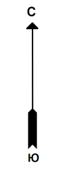
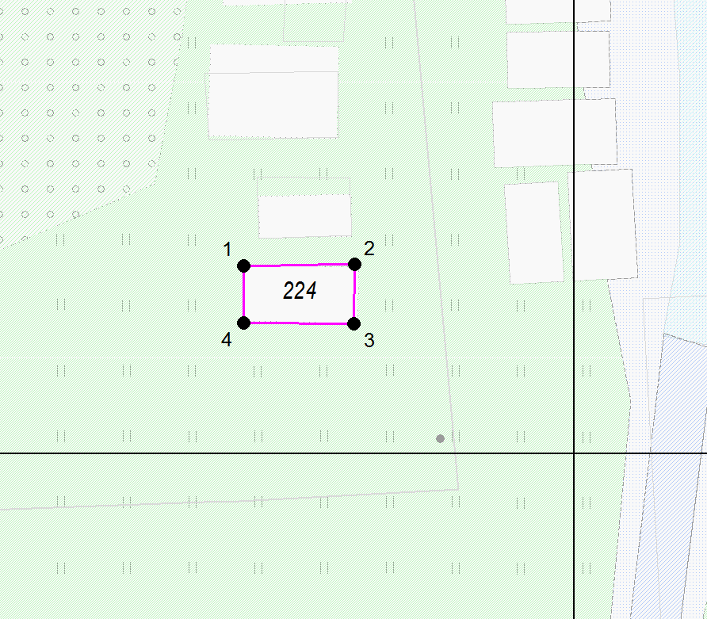

М 1:500

Координаты в системе МСК-38 зона 3 Иркутская область
№ | Х | Y
1 | 588510,06 | 3193182,35
2 | 588510,13 | 3193188,24
3 | 588506,94 | 3193188,22
4 | 588506,98 | 3193182,33
1 | 588510,06 | 3193182,35
S (металлического гаража) | 18,5 кв. м

Графическая схема размещения гаражей, являющихся некапитальными сооружениями, либо стоянок технических или других средств передвижения инвалидов вблизи их места жительства на территории городского округа муниципального образования «город Саянск», расположенной: Российская Федерация, Иркутская область, городской округ город Саянск, город Саянск, северо-западнее пересечения улицы В.И. Ленина и проспекта Мира
(№ 225 согласно Приложению 1)
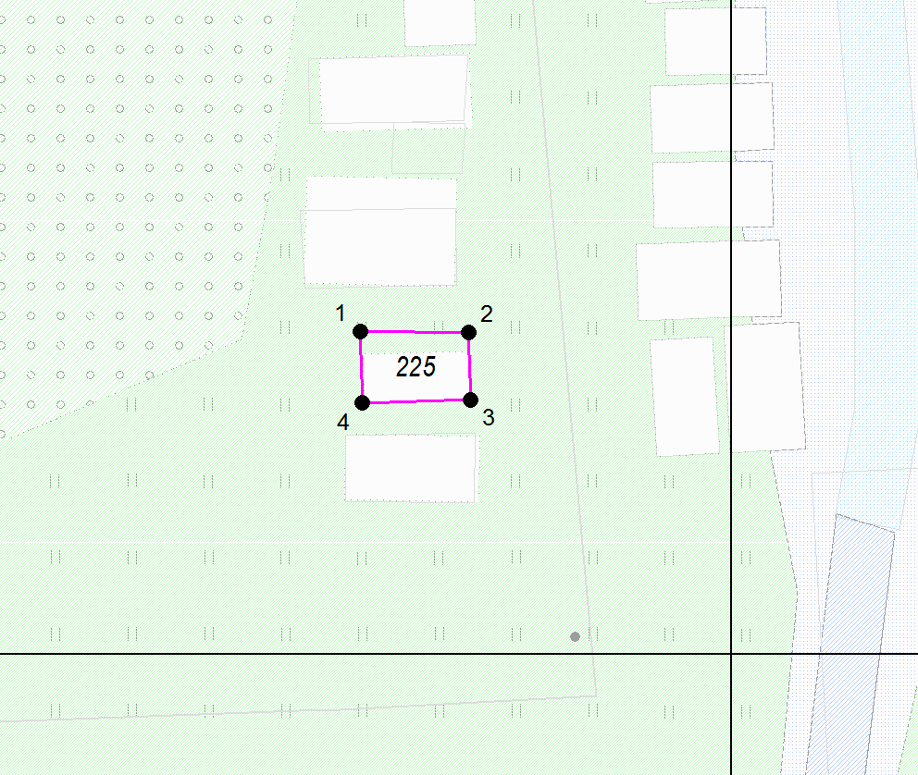

М 1:500

Координаты в системе МСК-38 зона 3 Иркутская область
№ | Х | Y
1 | 588514,78 | 3193183,06
2 | 588514,74 | 3193188,00
3 | 588511,67 | 3193188,08
4 | 588511,54 | 3193183,14
1 | 588514,78 | 3193183,06
S (металлического гаража) | 15,6 кв. м

Графическая схема размещения гаражей, являющихся некапитальными сооружениями, либо стоянок технических или других средств передвижения инвалидов вблизи их места жительства на территории городского округа муниципального образования «город Саянск», расположенной: Российская Федерация, Иркутская область, городской округ город Саянск, город Саянск, северо-западнее пересечения улицы В.И. Ленина и проспекта Мира
(№ 226 согласно Приложению 1)
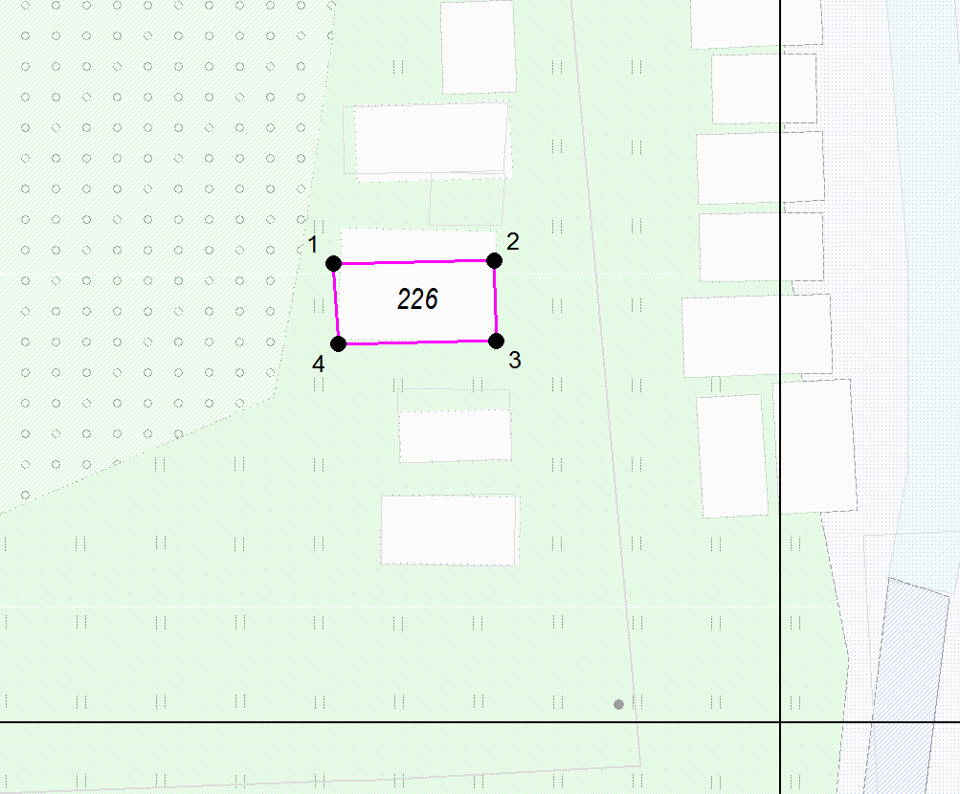

М 1:500

Координаты в системе МСК-38 зона 3 Иркутская область
№ | Х | Y
1 | 588520,34 | 3193180,27
2 | 588520,44 | 3193187,38
3 | 588516,90 | 3193187,43
4 | 588516,79 | 3193180,48
1 | 588520,34 | 3193180,27
S (металлического гаража) | 24,9 кв. м

Графическая схема размещения гаражей, являющихся некапитальными сооружениями, либо стоянок технических или других средств передвижения инвалидов вблизи их места жительства на территории городского округа муниципального образования «город Саянск», расположенной: Российская Федерация, Иркутская область, городской округ город Саянск, город Саянск, северо-западнее пересечения улицы В.И. Ленина и проспекта Мира
(№ 227 согласно Приложению 1)
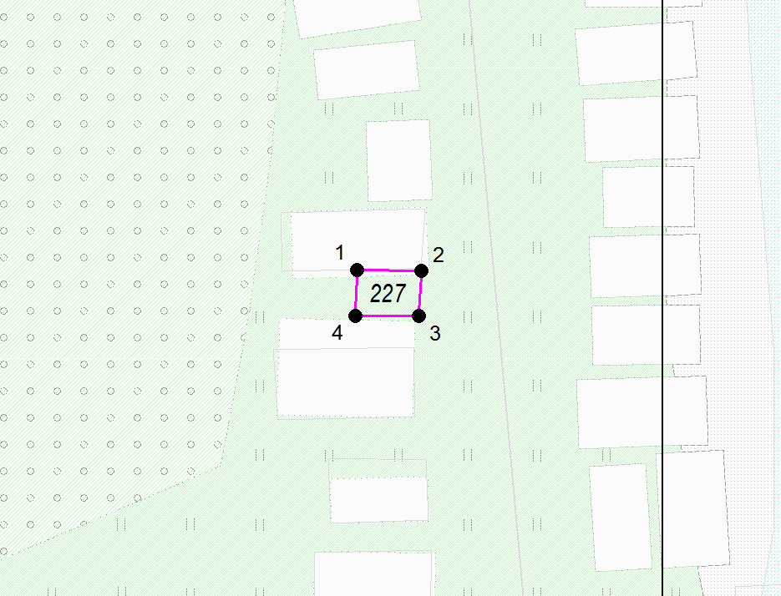

М 1:500

Координаты в системе МСК-38 зона 3 Иркутская область
№ | Х | Y
1 | 588524,35 | 3193184,54
2 | 588524,30 | 3193187,80
3 | 588522,04 | 3193187,67
4 | 588522,01 | 3193184,44
1 | 588524,35 | 3193184,54
S (металлического гаража) | 7,5 кв. м

Графическая схема размещения гаражей, являющихся некапитальными сооружениями, либо стоянок технических или других средств передвижения инвалидов вблизи их места жительства на территории городского округа муниципального образования «город Саянск», расположенной: Российская Федерация, Иркутская область, городской округ город Саянск, город Саянск, северо-западнее пересечения улицы В.И. Ленина и проспекта Мира
(№ 228 согласно Приложению 1)
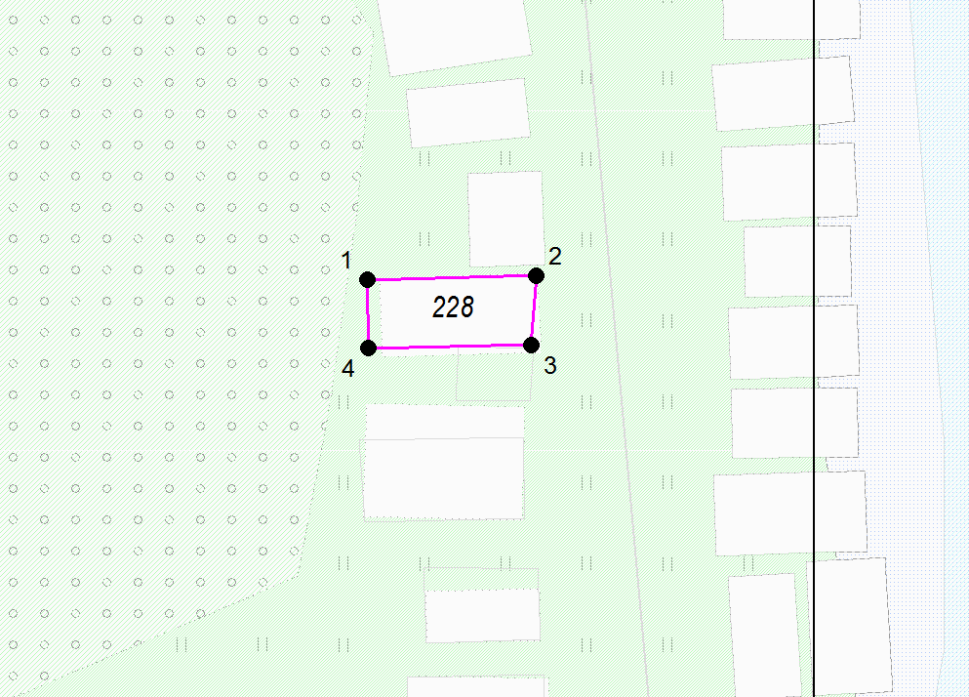

М 1:500

Координаты в системе МСК-38 зона 3 Иркутская область
№ | Х | Y
1 | 588527,28 | 3193180,63
2 | 588527,44 | 3193187,94
3 | 588524,42 | 3193187,75
4 | 588524,31 | 3193180,69
1 | 588527,28 | 3193180,63
S (металлического гаража) | 21,5 кв. м

Графическая схема размещения гаражей, являющихся некапитальными сооружениями, либо стоянок технических или других средств передвижения инвалидов вблизи их места жительства на территории городского округа муниципального образования «город Саянск», расположенной: Российская Федерация, Иркутская область, городской округ город Саянск, город Саянск, северо-западнее пересечения улицы В.И. Ленина и проспекта Мира
(№ 229 согласно Приложению 1)
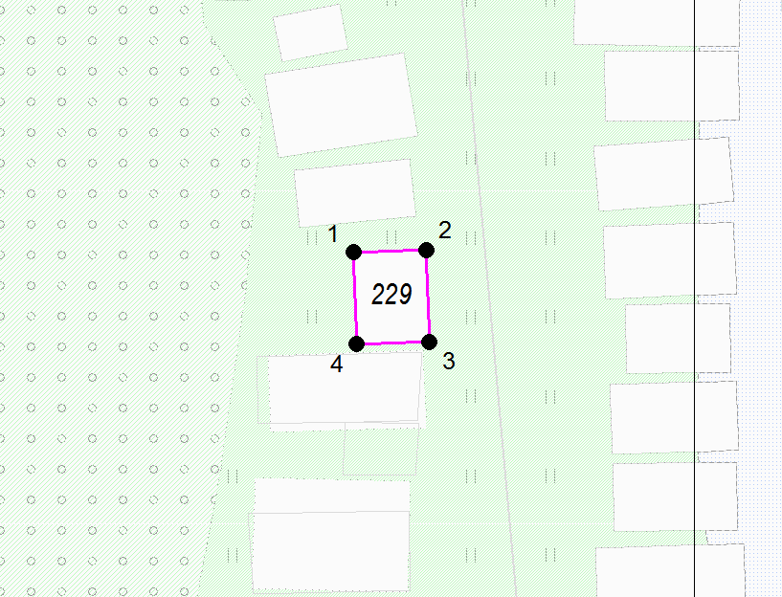

М 1:500

Координаты в системе МСК-38 зона 3 Иркутская область
№ | Х | Y
1 | 588531,89 | 3193184,94
2 | 588531,98 | 3193188,17
3 | 588527,93 | 3193188,30
4 | 588527,83 | 3193185,06
1 | 588531,89 | 3193184,94
S (металлического гаража) | 13,1 кв. м

Графическая схема размещения гаражей, являющихся некапитальными сооружениями, либо стоянок технических или других средств передвижения инвалидов вблизи их места жительства на территории городского округа муниципального образования «город Саянск», расположенной: Российская Федерация, Иркутская область, городской округ город Саянск, город Саянск, северо-западнее пересечения улицы В.И. Ленина и проспекта Мира
(№ 230 согласно Приложению 1)
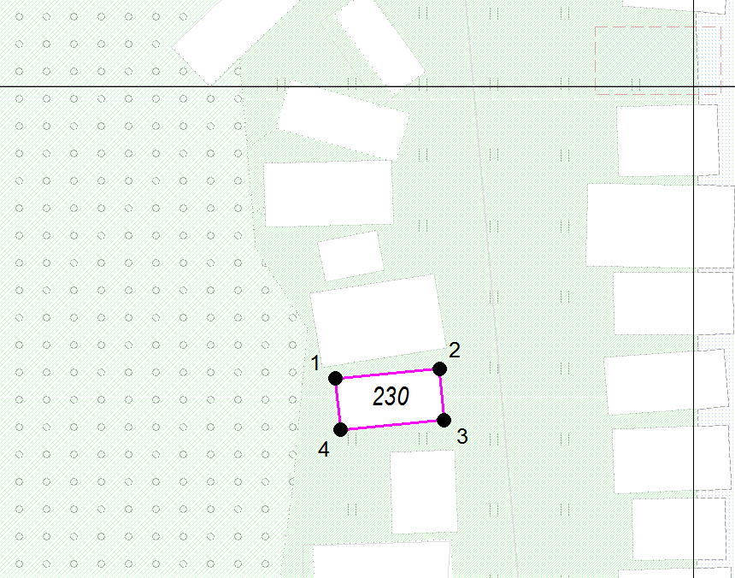

М 1:500

Координаты в системе МСК-38 зона 3 Иркутская область
№ | Х | Y
1 | 588535,55 | 3193182,27
2 | 588536,02 | 3193187,43
3 | 588533,46 | 3193187,66
4 | 588532,99 | 3193182,51
1 | 588535,55 | 3193182,27
S (металлического гаража) | 13,3 кв. м

Графическая схема размещения гаражей, являющихся некапитальными сооружениями, либо стоянок технических или других средств передвижения инвалидов вблизи их места жительства на территории городского округа муниципального образования «город Саянск», расположенной: Российская Федерация, Иркутская область, городской округ город Саянск, город Саянск, северо-западнее пересечения улицы В.И. Ленина и проспекта Мира
(№ 231 согласно Приложению 1)
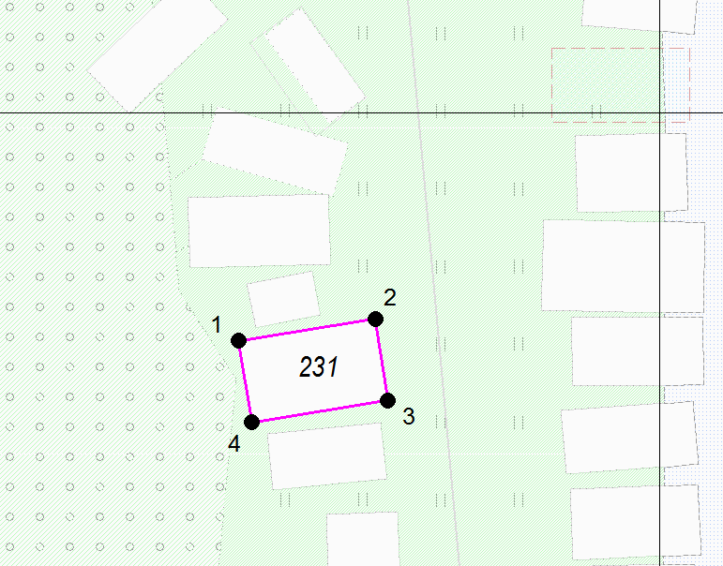

М 1:500

Координаты в системе МСК-38 зона 3 Иркутская область
№ | Х | Y
1 | 588539,75 | 3193181,00
2 | 588540,71 | 3193187,16
3 | 588537,02 | 3193187,74
4 | 588536,06 | 3193181,57
1 | 588539,75 | 3193181,00
S (металлического гаража) | 23,3 кв. м

Графическая схема размещения гаражей, являющихся некапитальными сооружениями, либо стоянок технических или других средств передвижения инвалидов вблизи их места жительства на территории городского округа муниципального образования «город Саянск», расположенной: Российская Федерация, Иркутская область, городской округ город Саянск, город Саянск, северо-западнее пересечения улицы В.И. Ленина и проспекта Мира
(№ 232 согласно Приложению 1)
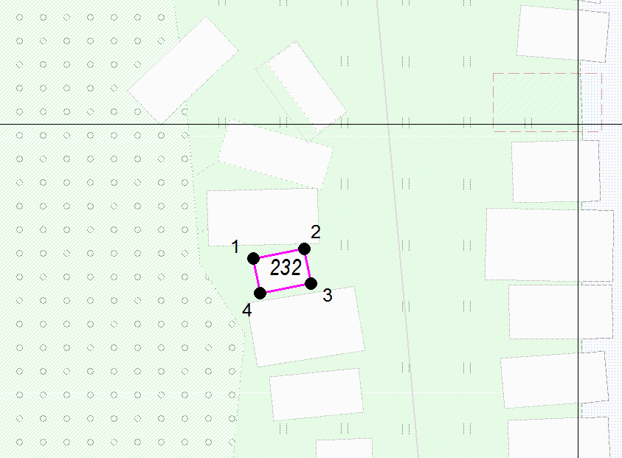

М 1:500

Координаты в системе МСК-38 зона 3 Иркутская область
№ | Х | Y
1 | 588542,31 | 3193181,37
2 | 588542,85 | 3193184,31
3 | 588540,88 | 3193184,67
4 | 588540,34 | 3193181,74
1 | 588542,31 | 3193181,37
S (металлического гаража) | 6 кв. м

Графическая схема размещения гаражей, являющихся некапитальными сооружениями, либо стоянок технических или других средств передвижения инвалидов вблизи их места жительства на территории городского округа муниципального образования «город Саянск», расположенной: Российская Федерация, Иркутская область, городской округ город Саянск, город Саянск, северо-западнее пересечения улицы В.И. Ленина и проспекта Мира
(№ 233 согласно Приложению 1)
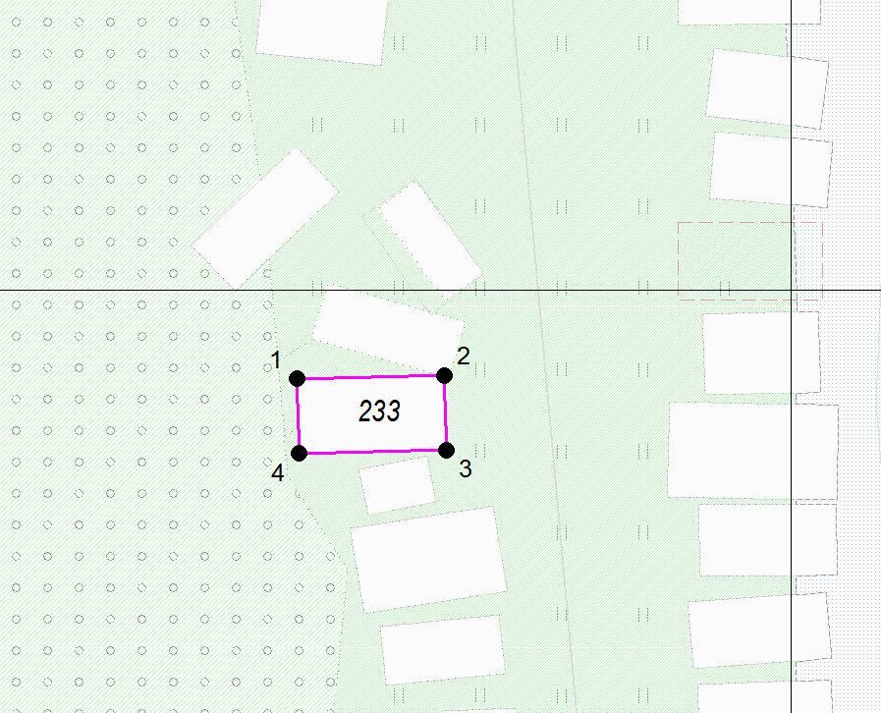

М 1:500

Координаты в системе МСК-38 зона 3 Иркутская область
№ | Х | Y
1 | 588546,19 | 3193178,70
2 | 588546,32 | 3193185,06
3 | 588543,14 | 3193185,12
4 | 588543,01 | 3193178,77
1 | 588546,19 | 3193178,70
S (металлического гаража) | 20,2 кв. м

Графическая схема размещения гаражей, являющихся некапитальными сооружениями, либо стоянок технических или других средств передвижения инвалидов вблизи их места жительства на территории городского округа муниципального образования «город Саянск», расположенной: Российская Федерация, Иркутская область, городской округ город Саянск, город Саянск, северо-западнее пересечения улицы В.И. Ленина и проспекта Мира
(№ 234 согласно Приложению 1)
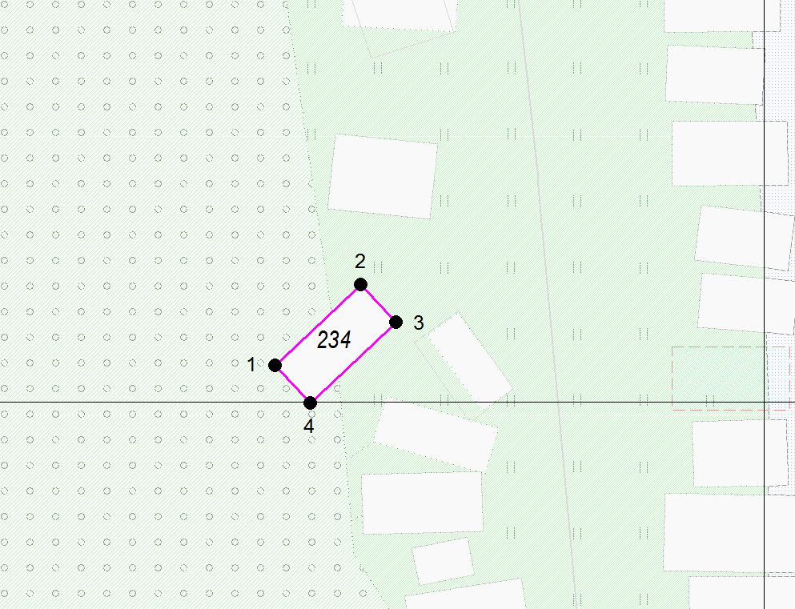

М 1:500

Координаты в системе МСК-38 зона 3 Иркутская область
№ | Х | Y
1 | 588555,07 | 3193177,82
2 | 588559,35 | 3193182,34
3 | 588557,36 | 3193184,22
4 | 588553,08 | 3193179,70
1 | 588555,07 | 3193177,82
S (металлического гаража) | 17 кв. м

Графическая схема размещения гаражей, являющихся некапитальными сооружениями, либо стоянок технических или других средств передвижения инвалидов вблизи их места жительства на территории городского округа муниципального образования «город Саянск», расположенной: Российская Федерация, Иркутская область, городской округ город Саянск, город Саянск, северо-западнее пересечения улицы В.И. Ленина и проспекта Мира
(№ 235 согласно Приложению 1)
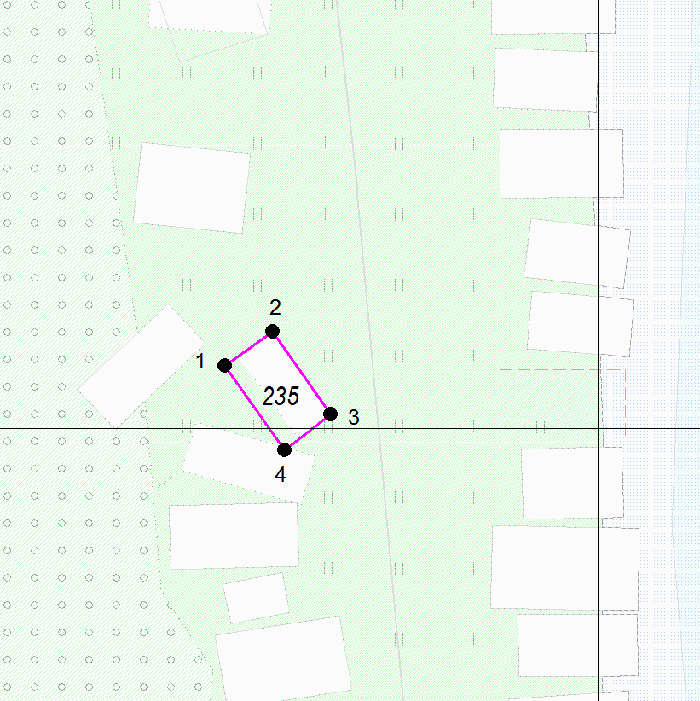

М 1:500

Координаты в системе МСК-38 зона 3 Иркутская область
№ | Х | Y
1 | 588553,17 | 3193181,47
2 | 588554,83 | 3193183,82
3 | 588550,73 | 3193186,71
4 | 588548,96 | 3193184,44
1 | 588553,17 | 3193181,47
S (металлического гаража) | 14,6 кв. м

Графическая схема размещения гаражей, являющихся некапитальными сооружениями, либо стоянок технических или других средств передвижения инвалидов вблизи их места жительства на территории городского округа муниципального образования «город Саянск», расположенной: Российская Федерация, Иркутская область, городской округ город Саянск, город Саянск, северо-западнее пересечения улицы В.И. Ленина и проспекта Мира
(№ 236 согласно Приложению 1)
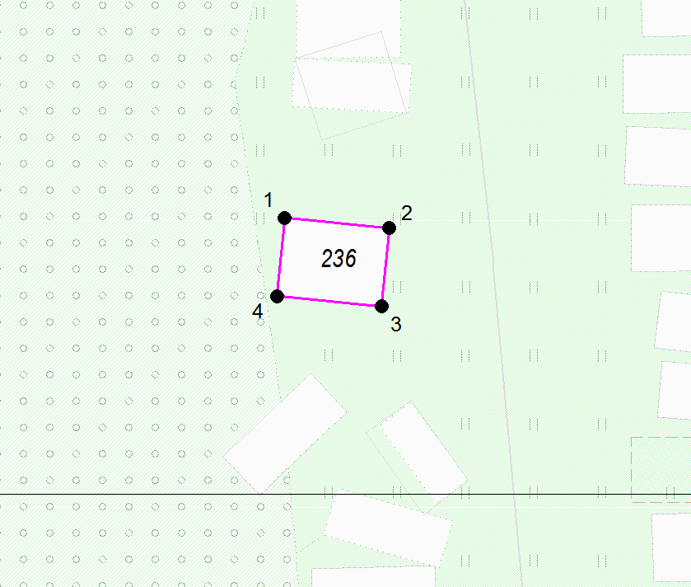

М 1:500

Координаты в системе МСК-38 зона 3 Иркутская область
№ | Х | Y
1 | 588564,09 | 3193177,99
2 | 588563,57 | 3193183,39
3 | 588559,58 | 3193183,01
4 | 588560,09 | 3193177,61
1 | 588564,09 | 3193177,99
S (металлического гаража) | 21,8 кв. м

Графическая схема размещения гаражей, являющихся некапитальными сооружениями, либо стоянок технических или других средств передвижения инвалидов вблизи их места жительства на территории городского округа муниципального образования «город Саянск», расположенной: Российская Федерация, Иркутская область, городской округ город Саянск, город Саянск, северо-западнее пересечения улицы В.И. Ленина и проспекта Мира
(№ 237 согласно Приложению 1)
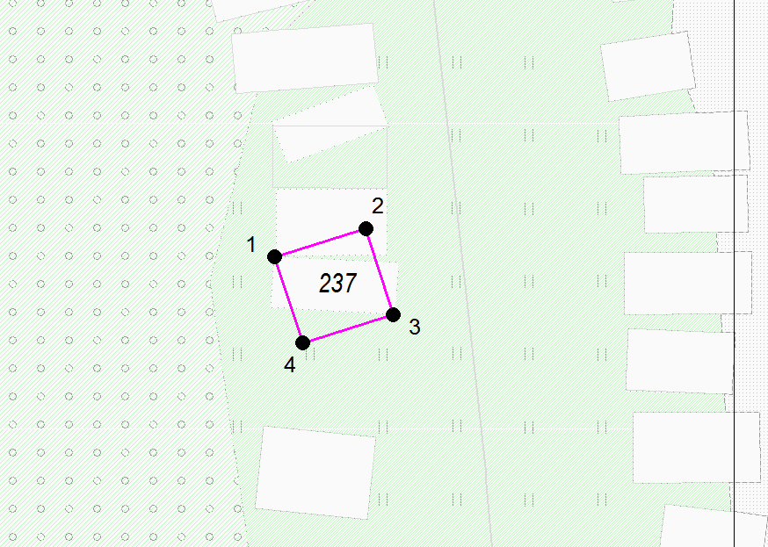

М 1:500

Координаты в системе МСК-38 зона 3 Иркутская область
№ | Х | Y
1 | 588572,39 | 3193177,86
2 | 588573,74 | 3193182,28
3 | 588569,56 | 3193183,56
4 | 588568,23 | 3193179,21
1 | 588572,39 | 3193177,86
S (металлического гаража) | 20,1 кв. м

Графическая схема размещения гаражей, являющихся некапитальными сооружениями, либо стоянок технических или других средств передвижения инвалидов вблизи их места жительства на территории городского округа муниципального образования «город Саянск», расположенной: Российская Федерация, Иркутская область, городской округ город Саянск, город Саянск, северо-западнее пересечения улицы В.И. Ленина и проспекта Мира
(№ 238 согласно Приложению 1)
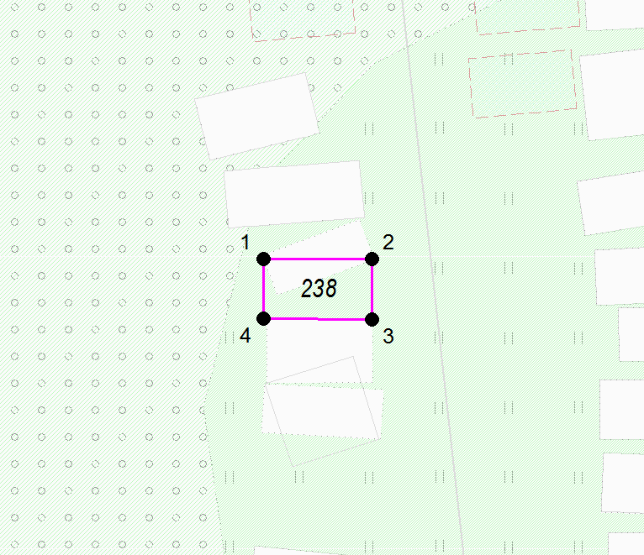

М 1:500

Координаты в системе МСК-38 зона 3 Иркутская область
№ | Х | Y
1 | 588578,67 | 3193177,77
2 | 588578,67 | 3193183,25
3 | 588575,65 | 3193183,25
4 | 588575,69 | 3193177,77
1 | 588578,67 | 3193177,77
S (металлического гаража) | 16,4 кв. м

Графическая схема размещения гаражей, являющихся некапитальными сооружениями, либо стоянок технических или других средств передвижения инвалидов вблизи их места жительства на территории городского округа муниципального образования «город Саянск», расположенной: Российская Федерация, Иркутская область, городской округ город Саянск, город Саянск, северо-западнее пересечения улицы В.И. Ленина и проспекта Мира
(№ 239 согласно Приложению 1)
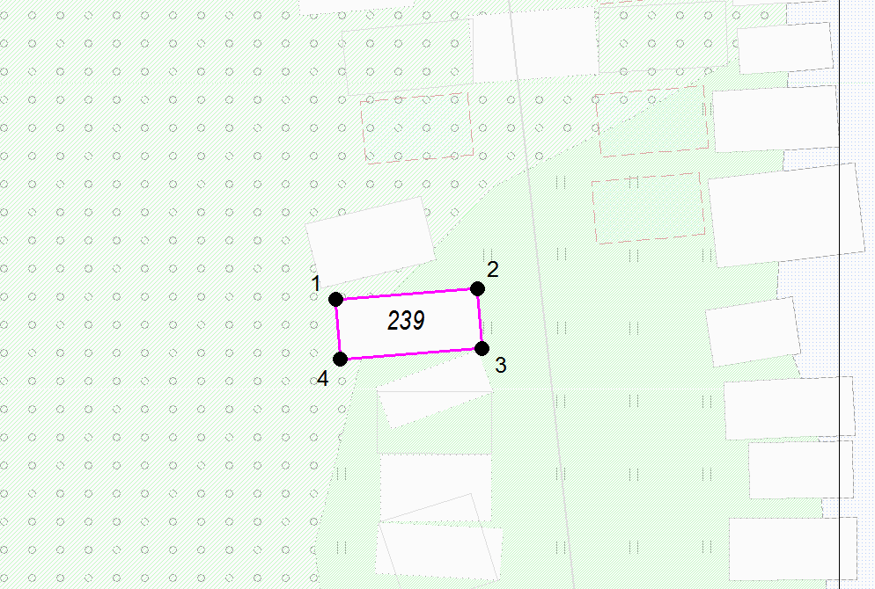

М 1:500

Координаты в системе МСК-38 зона 3 Иркутская область
№ | Х | Y
1 | 588583,19 | 3193176,14
2 | 588583,71 | 3193182,95
3 | 588580,84 | 3193183,17
4 | 588580,32 | 3193176,35
1 | 588583,19 | 3193176,14
S (металлического гаража) | 19,7 кв. м

Графическая схема размещения гаражей, являющихся некапитальными сооружениями, либо стоянок технических или других средств передвижения инвалидов вблизи их места жительства на территории городского округа муниципального образования «город Саянск», расположенной: Российская Федерация, Иркутская область, городской округ город Саянск, город Саянск, северо-западнее пересечения улицы В.И. Ленина и проспекта Мира
(№ 240 согласно Приложению 1)
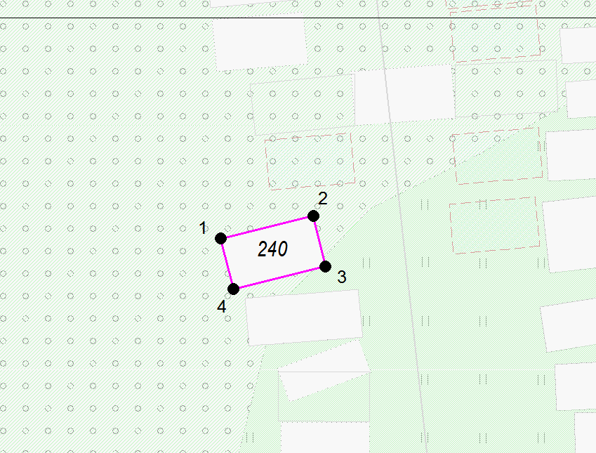

М 1:500

Координаты в системе МСК-38 зона 3 Иркутская область
№ | Х | Y
1 | 588587,06 | 3193175,94
2 | 588588,41 | 3193181,51
3 | 588585,33 | 3193182,25
4 | 588583,98 | 3193176,69
1 | 588587,06 | 3193175,94
S (металлического гаража) | 18,2 кв. м

Графическая схема размещения гаражей, являющихся некапитальными сооружениями, либо стоянок технических или других средств передвижения инвалидов вблизи их места жительства на территории городского округа муниципального образования «город Саянск», расположенной: Российская Федерация, Иркутская область, городской округ город Саянск, город Саянск, северо-западнее пересечения улицы В.И. Ленина и проспекта Мира
(№ 241 согласно Приложению 1)
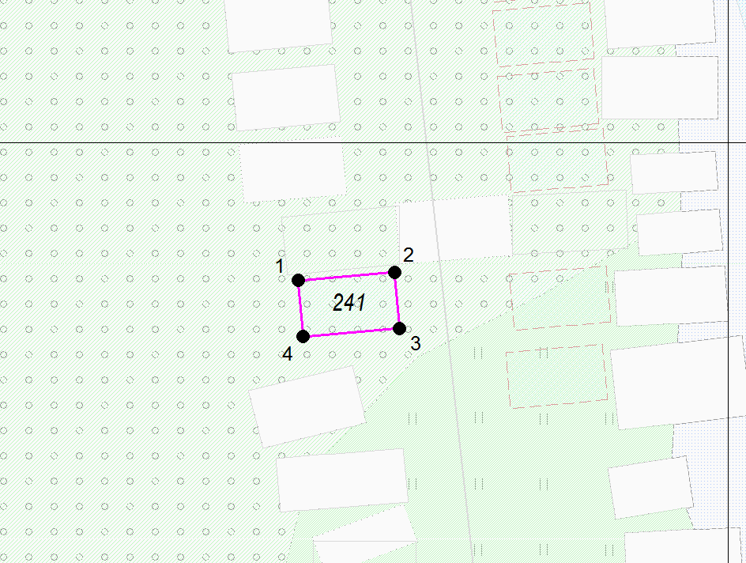

М 1:500

Координаты в системе МСК-38 зона 3 Иркутская область
№ | Х | Y
1 | 588592,63 | 3193176,96
2 | 588593,06 | 3193182,13
3 | 588590,07 | 3193182,38
4 | 588589,63 | 3193177,21
1 | 588592,63 | 3193176,96
S (металлического гаража) | 15,6 кв. м

Графическая схема размещения гаражей, являющихся некапитальными сооружениями, либо стоянок технических или других средств передвижения инвалидов вблизи их места жительства на территории городского округа муниципального образования «город Саянск», расположенной: Российская Федерация, Иркутская область, городской округ город Саянск, город Саянск, северо-западнее пересечения улицы В.И. Ленина и проспекта Мира
(№ 242 согласно Приложению 1)
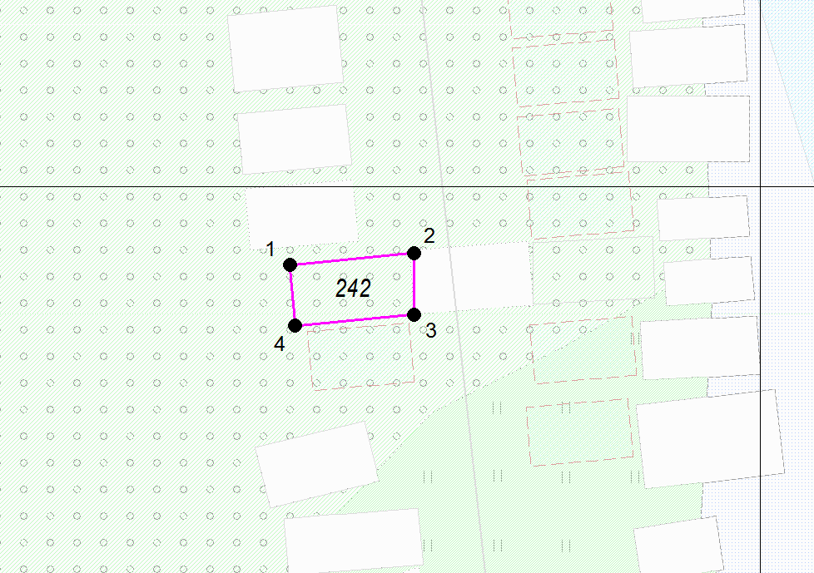

М 1:500

Координаты в системе МСК-38 зона 3 Иркутская область
№ | Х | Y
1 | 588596,05 | 3193176,07
2 | 588596,61 | 3193182,37
3 | 588593,50 | 3193182,38
4 | 588592,96 | 3193176,35
1 | 588596,05 | 3193176,07
S (металлического гаража) | 19,2 кв. м

Графическая схема размещения гаражей, являющихся некапитальными сооружениями, либо стоянок технических или других средств передвижения инвалидов вблизи их места жительства на территории городского округа муниципального образования «город Саянск», расположенной: Российская Федерация, Иркутская область, городской округ город Саянск, город Саянск, северо-западнее пересечения улицы В.И. Ленина и проспекта Мира
(№ 243 согласно Приложению 1)
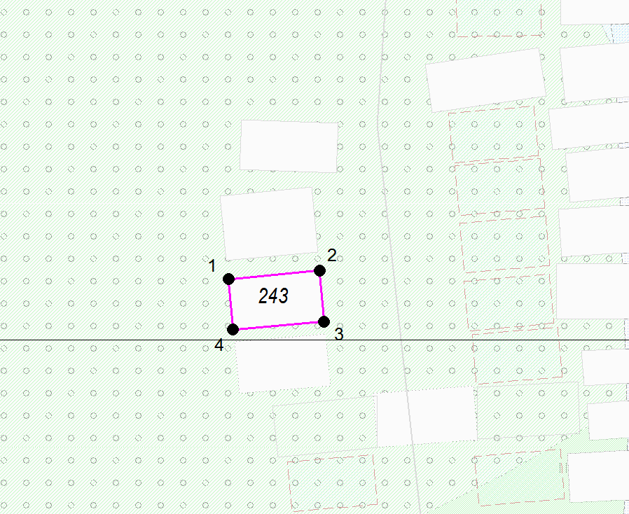

М 1:500

Координаты в системе МСК-38 зона 3 Иркутская область
№ | Х | Y
1 | 588603,87 | 3193174,77
2 | 588604,36 | 3193180,28
3 | 588601,27 | 3193180,55
4 | 588600,79 | 3193175,04
1 | 588603,87 | 3193174,77
S (металлического гаража) | 17,1 кв. м

Графическая схема размещения гаражей, являющихся некапитальными сооружениями, либо стоянок технических или других средств передвижения инвалидов вблизи их места жительства на территории городского округа муниципального образования «город Саянск», расположенной: Российская Федерация, Иркутская область, городской округ город Саянск, город Саянск, северо-западнее пересечения улицы В.И. Ленина и проспекта Мира
(№ 244 согласно Приложению 1)
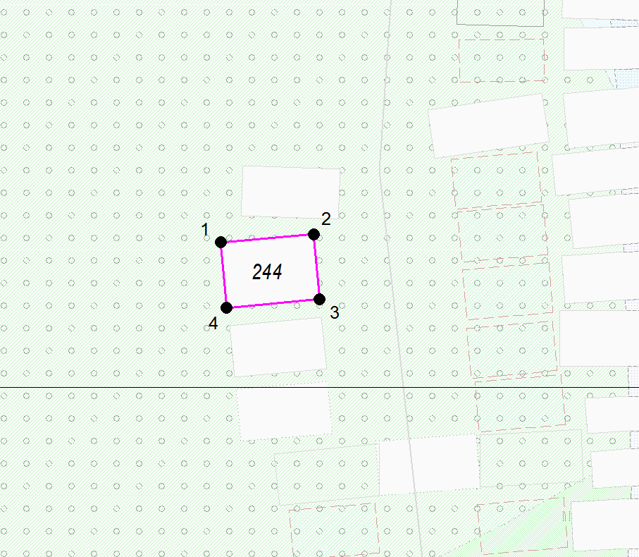

М 1:500

Координаты в системе МСК-38 зона 3 Иркутская область
№ | Х | Y
1 | 588608,92 | 3193174,44
2 | 588609,41 | 3193180,01
3 | 588605,49 | 3193180,35
4 | 588605,01 | 3193174,78
1 | 588608,92 | 3193174,44
S (металлического гаража) | 22 кв. м

Графическая схема размещения гаражей, являющихся некапитальными сооружениями, либо стоянок технических или других средств передвижения инвалидов вблизи их места жительства на территории городского округа муниципального образования «город Саянск», расположенной: Российская Федерация, Иркутская область, городской округ город Саянск, город Саянск, северо-западнее пересечения улицы В.И. Ленина и проспекта Мира
(№ 245 согласно Приложению 1)
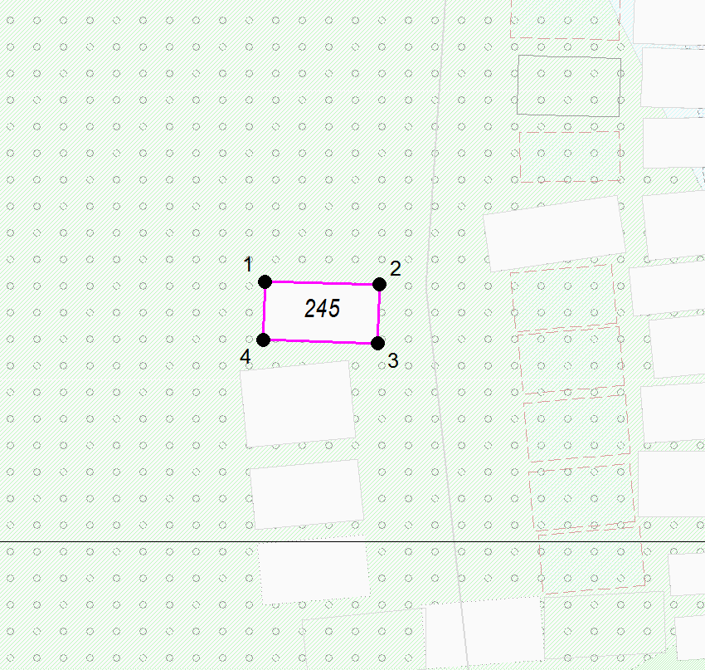

М 1:500

Координаты в системе МСК-38 зона 3 Иркутская область
№ | Х | Y
1 | 588613,28 | 3193174,41
2 | 588613,12 | 3193180,25
3 | 588610,14 | 3193180,17
4 | 588610,30 | 3193174,33
1 | 588613,28 | 3193174,41
S (металлического гаража) | 17,4 кв. м

Графическая схема размещения гаражей, являющихся некапитальными сооружениями, либо стоянок технических или других средств передвижения инвалидов вблизи их места жительства на территории городского округа муниципального образования «город Саянск», расположенной: Российская Федерация, Иркутская область, городской округ город Саянск, город Саянск, северо-западнее пересечения улицы В.И. Ленина и проспекта Мира
(№ 246 согласно Приложению 1)
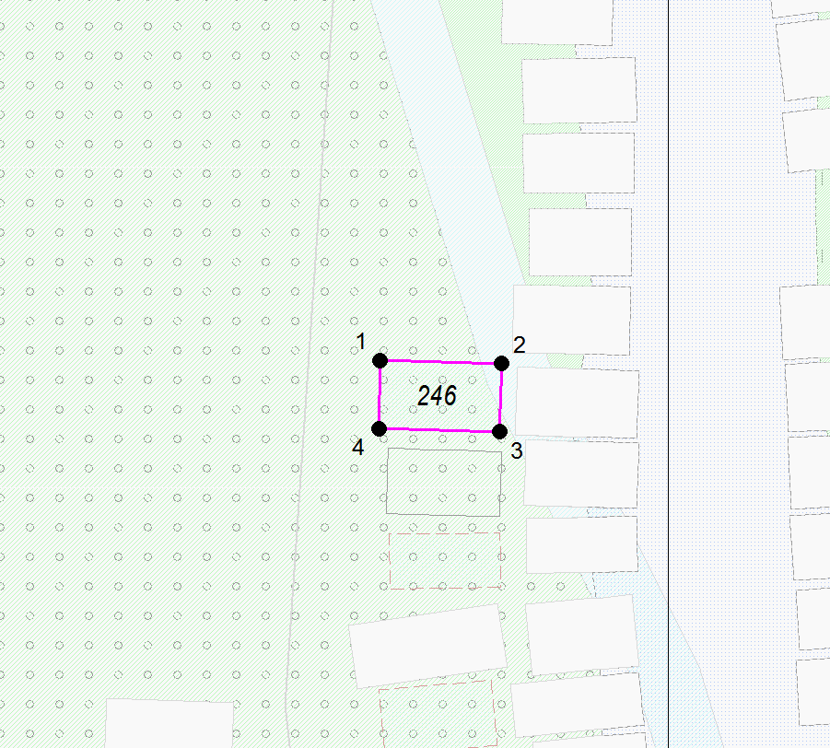

М 1:500

Координаты в системе МСК-38 зона 3 Иркутская область
№ | Х | Y
1 | 588628,84 | 3193186,76
2 | 588628,71 | 3193192,33
3 | 588625,59 | 3193192,25
4 | 588625,72 | 3193186,69
1 | 588628,84 | 3193186,76
S (металлического гаража) | 17,4 кв. м

Графическая схема размещения гаражей, являющихся некапитальными сооружениями, либо стоянок технических или других средств передвижения инвалидов вблизи их места жительства на территории городского округа муниципального образования «город Саянск», расположенной: Российская Федерация, Иркутская область, городской округ город Саянск, город Саянск, северо-западнее пересечения улицы В.И. Ленина и проспекта Мира
(№ 247 согласно Приложению 1)
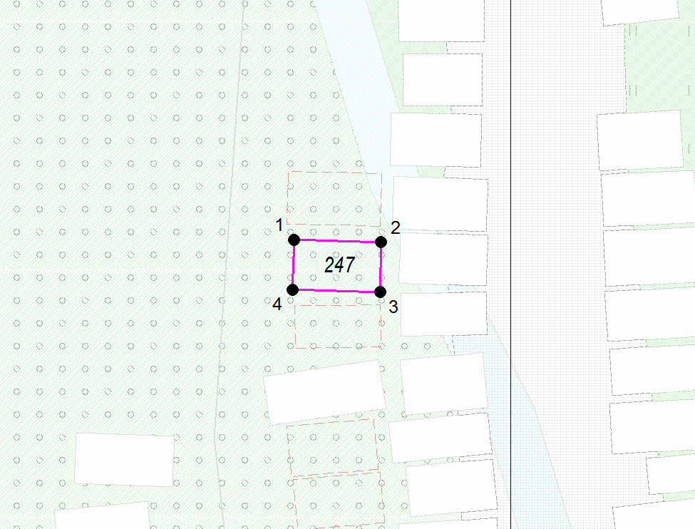

М 1:500

Координаты в системе МСК-38 зона 3 Иркутская область
№ | Х | Y
1 | 588624,80 | 3193187,12
2 | 588624,66 | 3193192,31
3 | 588621,67 | 3193192,23
4 | 588621,80 | 3193187,04
1 | 588624,80 | 3193187,12
S (металлического гаража) | 15,6 кв. м

Графическая схема размещения гаражей, являющихся некапитальными сооружениями, либо стоянок технических или других средств передвижения инвалидов вблизи их места жительства на территории городского округа муниципального образования «город Саянск», расположенной: Российская Федерация, Иркутская область, городской округ город Саянск, город Саянск, северо-западнее пересечения улицы В.И. Ленина и проспекта Мира
(№ 248 согласно Приложению 1)
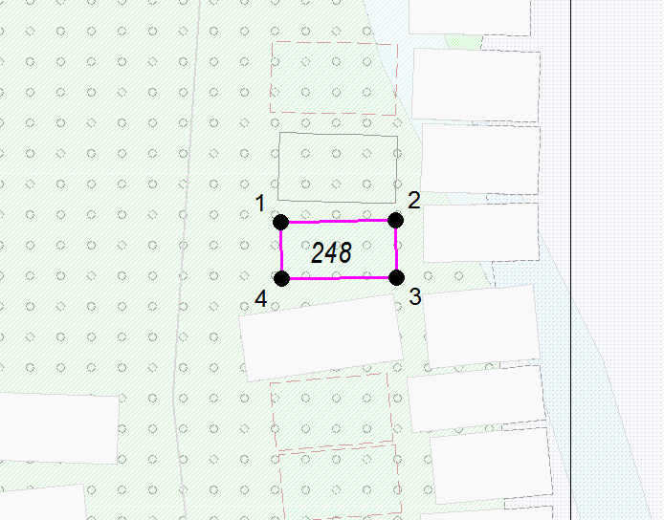

М 1:500

Координаты в системе МСК-38 зона 3 Иркутская область
№ | Х | Y
1 | 588620,86 | 3193187,17
2 | 588620,93 | 3193192,26
3 | 588618,40 | 3193192,29
4 | 588618,33 | 3193187,21
1 | 588620,86 | 3193187,17
S (металлического гаража) | 12,9 кв. м

Графическая схема размещения гаражей, являющихся некапитальными сооружениями, либо стоянок технических или других средств передвижения инвалидов вблизи их места жительства на территории городского округа муниципального образования «город Саянск», расположенной: Российская Федерация, Иркутская область, городской округ город Саянск, город Саянск, северо-западнее пересечения улицы В.И. Ленина и проспекта Мира
(№ 249 согласно Приложению 1)
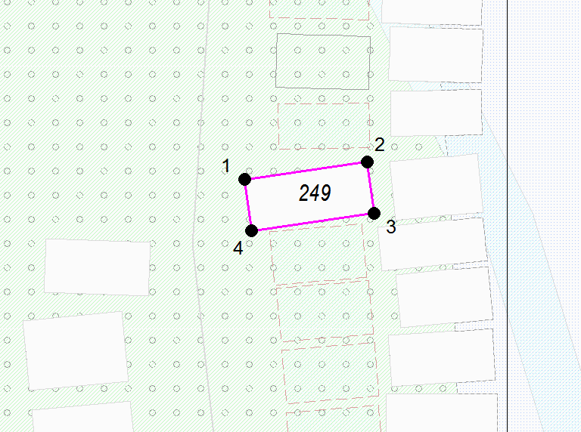

М 1:500

Координаты в системе МСК-38 зона 3 Иркутская область
№ | Х | Y
1 | 588616,67 | 3193185,29
2 | 588617,64 | 3193192,15
3 | 588614,74 | 3193192,56
4 | 588613,77 | 3193185,70
1 | 588616,67 | 3193185,29
S (металлического гаража) | 20,3 кв. м

Графическая схема размещения гаражей, являющихся некапитальными сооружениями, либо стоянок технических или других средств передвижения инвалидов вблизи их места жительства на территории городского округа муниципального образования «город Саянск», расположенной: Российская Федерация, Иркутская область, городской округ город Саянск, город Саянск, северо-западнее пересечения улицы В.И. Ленина и проспекта Мира
(№ 250 согласно Приложению 1)
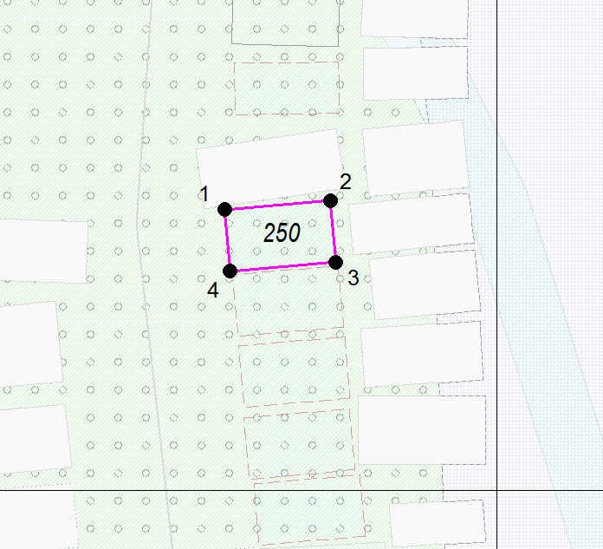

М 1:500

Координаты в системе МСК-38 зона 3 Иркутская область
№ | Х | Y
1 | 588613,72 | 3193186,69
2 | 588614,15 | 3193191,86
3 | 588611,16 | 3193192,11
4 | 588610,73 | 3193186,94
1 | 588613,72 | 3193186,69
S (металлического гаража) | 15,6 кв. м

Графическая схема размещения гаражей, являющихся некапитальными сооружениями, либо стоянок технических или других средств передвижения инвалидов вблизи их места жительства на территории городского округа муниципального образования «город Саянск», расположенной: Российская Федерация, Иркутская область, городской округ город Саянск, город Саянск, северо-западнее пересечения улицы В.И. Ленина и проспекта Мира
(№ 251 согласно Приложению 1)
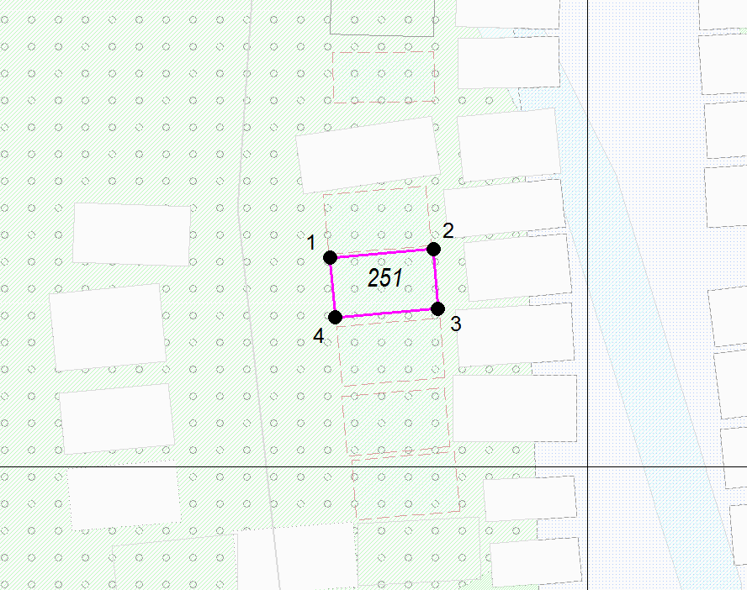

М 1:500

Координаты в системе МСК-38 зона 3 Иркутская область
№ | Х | Y
1 | 588610,54 | 3193187,06
2 | 588610,97 | 3193192,23
3 | 588607,98 | 3193192,48
4 | 588607,55 | 3193187,31
1 | 588610,54 | 3193187,06
S (металлического гаража) | 15,6 кв. м

Графическая схема размещения гаражей, являющихся некапитальными сооружениями, либо стоянок технических или других средств передвижения инвалидов вблизи их места жительства на территории городского округа муниципального образования «город Саянск», расположенной: Российская Федерация, Иркутская область, городской округ город Саянск, город Саянск, северо-западнее пересечения улицы В.И. Ленина и проспекта Мира
(№ 252 согласно Приложению 1)
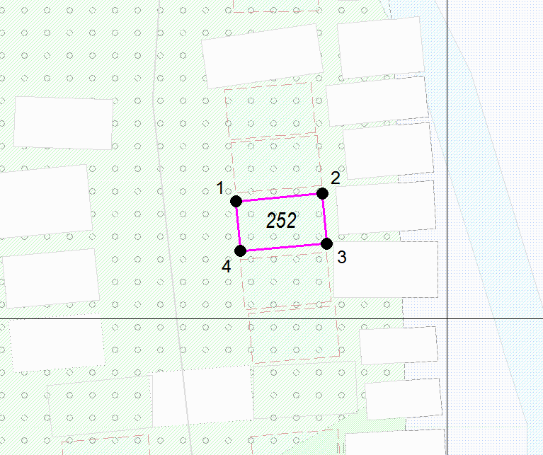

М 1:500

Координаты в системе МСК-38 зона 3 Иркутская область
№ | Х | Y
1 | 588607,06 | 3193187,39
2 | 588607,49 | 3193192,56
3 | 588604,50 | 3193192,81
4 | 588604,07 | 3193187,64
1 | 588607,06 | 3193187,39
S (металлического гаража) | 15,6 кв. м

Графическая схема размещения гаражей, являющихся некапитальными сооружениями, либо стоянок технических или других средств передвижения инвалидов вблизи их места жительства на территории городского округа муниципального образования «город Саянск», расположенной: Российская Федерация, Иркутская область, городской округ город Саянск, город Саянск, северо-западнее пересечения улицы В.И. Ленина и проспекта Мира
(№ 253 согласно Приложению 1)
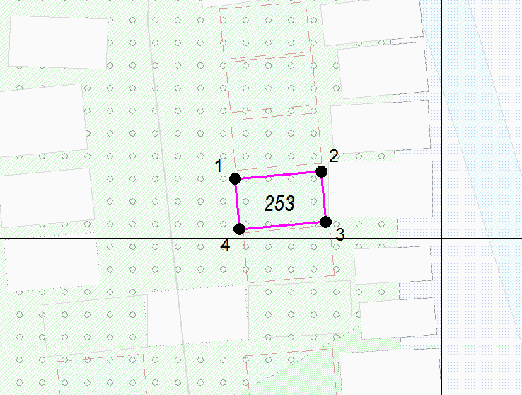

М 1:500

Координаты в системе МСК-38 зона 3 Иркутская область
№ | Х | Y
1 | 588603,56 | 3193187,63
2 | 588603,99 | 3193192,80
3 | 588601,00 | 3193193,05
4 | 588600,57 | 3193187,88
1 | 588603,56 | 3193187,63
S (металлического гаража) | 15,6 кв. м

Графическая схема размещения гаражей, являющихся некапитальными сооружениями, либо стоянок технических или других средств передвижения инвалидов вблизи их места жительства на территории городского округа муниципального образования «город Саянск», расположенной: Российская Федерация, Иркутская область, городской округ город Саянск, город Саянск, северо-западнее пересечения улицы В.И. Ленина и проспекта Мира
(№ 254 согласно Приложению 1)
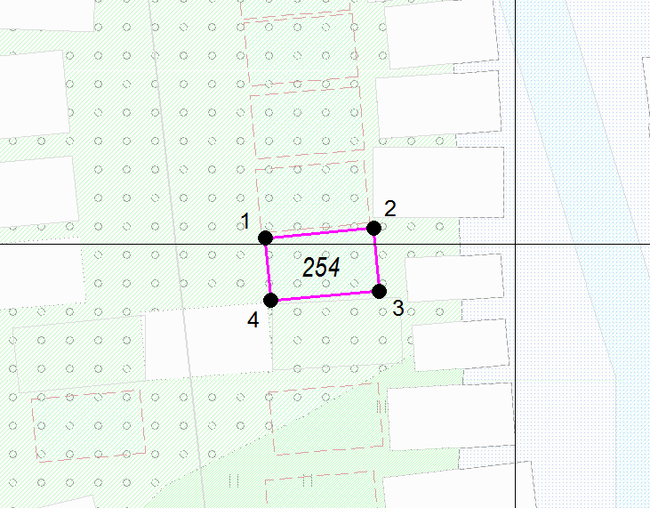

М 1:500

Координаты в системе МСК-38 зона 3 Иркутская область
№ | Х | Y
1 | 588600,33 | 3193188,11
2 | 588600,76 | 3193193,28
3 | 588597,77 | 3193193,53
4 | 588597,34 | 3193188,36
1 | 588600,33 | 3193188,11
S (металлического гаража) | 15,6 кв. м

Графическая схема размещения гаражей, являющихся некапитальными сооружениями, либо стоянок технических или других средств передвижения инвалидов вблизи их места жительства на территории городского округа муниципального образования «город Саянск», расположенной: Российская Федерация, Иркутская область, городской округ город Саянск, город Саянск, северо-западнее пересечения улицы В.И. Ленина и проспекта Мира
(№ 255 согласно Приложению 1)
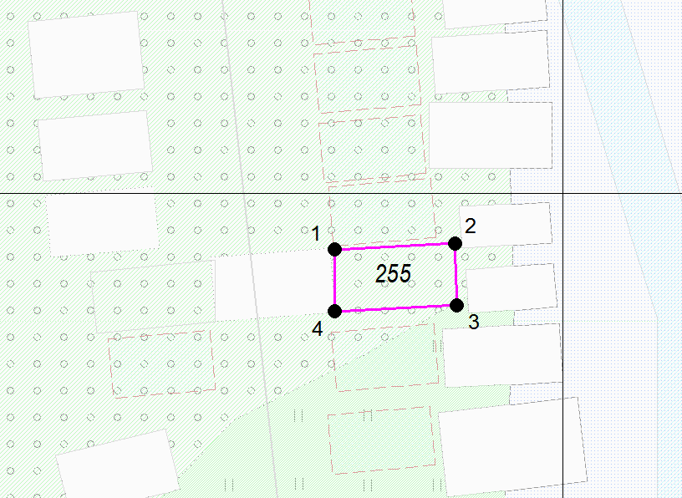

М 1:500

Координаты в системе МСК-38 зона 3 Иркутская область
№ | Х | Y
1 | 588597,16 | 3193188,43
2 | 588597,46 | 3193194,53
3 | 588594,34 | 3193194,62
4 | 588594,05 | 3193188,44
1 | 588597,16 | 3193188,43
S (металлического гаража) | 19,1 кв. м

Графическая схема размещения гаражей, являющихся некапитальными сооружениями, либо стоянок технических или других средств передвижения инвалидов вблизи их места жительства на территории городского округа муниципального образования «город Саянск», расположенной: Российская Федерация, Иркутская область, городской округ город Саянск, город Саянск, северо-западнее пересечения улицы В.И. Ленина и проспекта Мира
(№ 256 согласно Приложению 1)
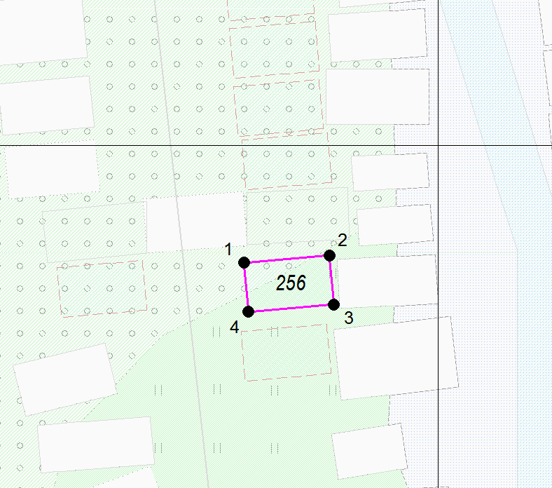

М 1:500

Координаты в системе МСК-38 зона 3 Иркутская область
№ | Х | Y
1 | 588592,96 | 3193188,28
2 | 588593,39 | 3193193,45
3 | 588590,40 | 3193193,70
4 | 588589,97 | 3193188,52
1 | 588592,96 | 3193188,28
S (металлического гаража) | 15,6 кв. м

Графическая схема размещения гаражей, являющихся некапитальными сооружениями, либо стоянок технических или других средств передвижения инвалидов вблизи их места жительства на территории городского округа муниципального образования «город Саянск», расположенной: Российская Федерация, Иркутская область, городской округ город Саянск, город Саянск, северо-западнее пересечения улицы В.И. Ленина и проспекта Мира
(№ 257 согласно Приложению 1)
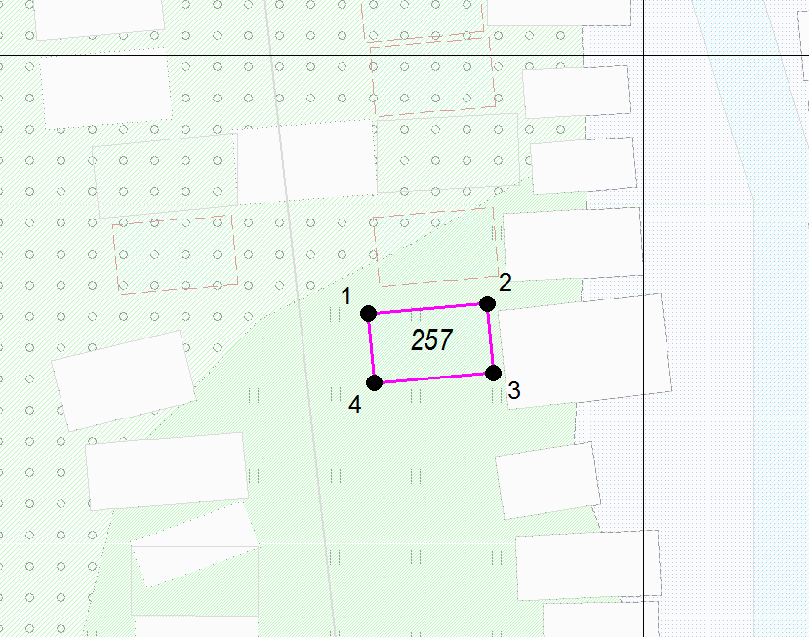

М 1:500

Координаты в системе МСК-38 зона 3 Иркутская область
№ | Х | Y
1 | 588588,79 | 3193188,07
2 | 588589,22 | 3193193,24
3 | 588586,23 | 3193193,49
4 | 588585,80 | 3193188,32
1 | 588588,79 | 3193188,07
S (металлического гаража) | 15,6 кв. м

Графическая схема размещения гаражей, являющихся некапитальными сооружениями, либо стоянок технических или других средств передвижения инвалидов вблизи их места жительства на территории городского округа муниципального образования «город Саянск», расположенной: Российская Федерация, Иркутская область, городской округ город Саянск, город Саянск, северо-западнее пересечения улицы В.И. Ленина и проспекта Мира
(№ 258 согласно Приложению 1)
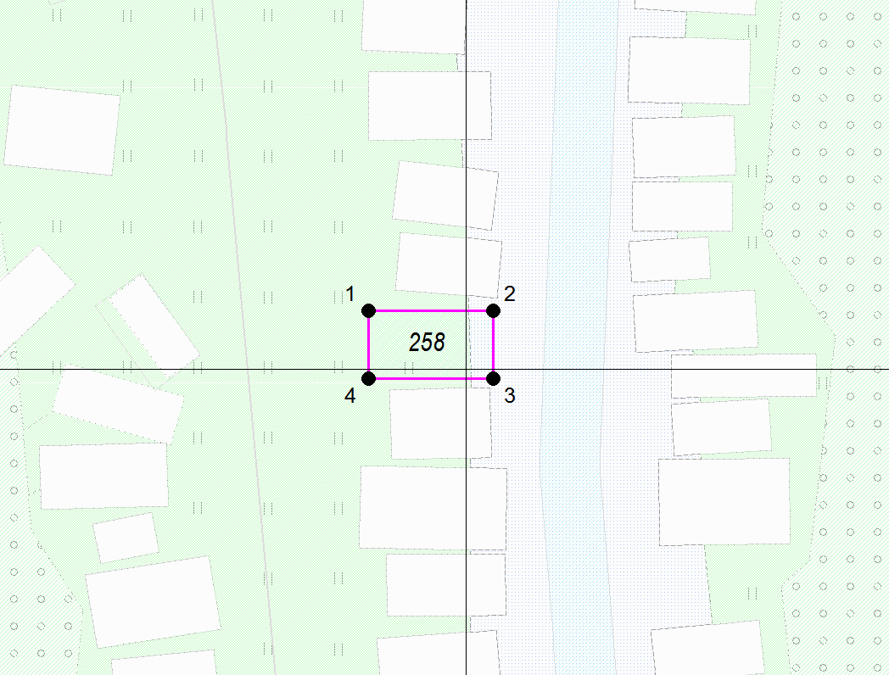

М 1:500

Координаты в системе МСК-38 зона 3 Иркутская область
№ | Х | Y
1 | 588552,93 | 3193195,12
2 | 588552,93 | 3193201,35
3 | 588549,57 | 3193201,35
4 | 588549,57 | 3193195,12
1 | 588552,93 | 3193195,12
S (металлического гаража) | 20,9 кв. м

Графическая схема размещения гаражей, являющихся некапитальными сооружениями, либо стоянок технических или других средств передвижения инвалидов вблизи их места жительства на территории городского округа муниципального образования «город Саянск», расположенной: Российская Федерация, Иркутская область, городской округ город Саянск, город Саянск, северо-западнее пересечения улицы В.И. Ленина и проспекта Мира
(№ 259 согласно Приложению 1)
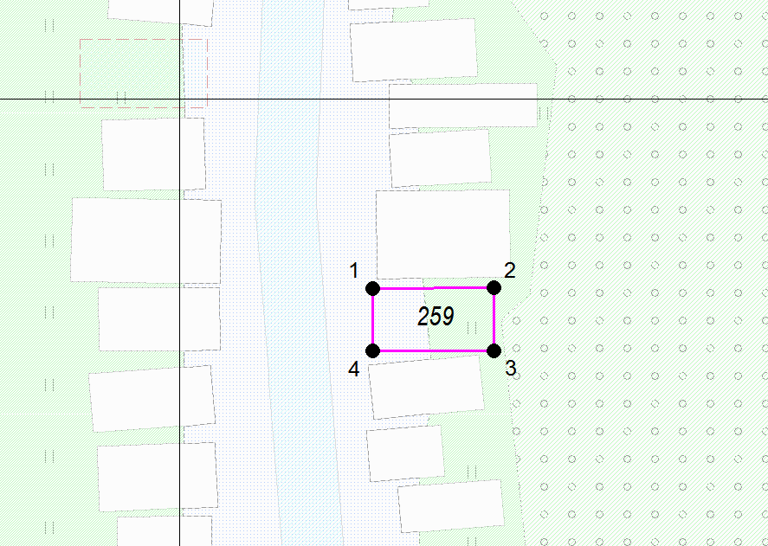

М 1:500

Координаты в системе МСК-38 зона 3 Иркутская область
№ | Х | Y
1 | 588540,76 | 3193209,43
2 | 588540,79 | 3193215,35
3 | 588537,72 | 3193215,37
4 | 588537,69 | 3193209,44
1 | 588540,76 | 3193209,43
S (металлического гаража) | 18,2 кв. м

